ASIGNATURA | Tecnología | NIVEL | 6° Básicos
UNIDAD 3 | Aplicación de técnicas para el diseño de productos. | OA Nº | 3
OBJETIVO DE LA GUIA.  INSTRUCCIONES PARA EL DESARROLLO DE LA GUÍA. | Hacer una toma fotográfica artística y creativa de un animal, objeto o cosa.  Lee la guía y descubre los inicios de la cámara fotográfica. | INDICADORES DE EVALUACION. | Elaboran un producto según necesidades específicas o generales de los usuarios o consumidores.
GUIA Nº 12 | FECHA: martes 13 de octubre 2020 | NOMBRE DE LA GUIA | Tomando fotos.
Guía de Tecnología N° 12.- (Primera parte)

Nombre: __________________________________________Curso 6°_____

Origen de la cámara fotográfica. –

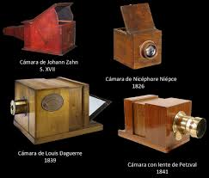

Para las generaciones de ahora, hacer fotos es muy sencillo, solo tienes que sacar el teléfono móvil de tu bolsillo y ya tienes la cámara preparada. Pero hace tan solo unos años no había un móvil con cámara para hacer fotos, y tenías que llevar tu cámara de fotos contigo a todos los lados para hacer fotos y antes no eran digitales.

El primer fotógrafo
La primera persona que hizo una foto fue Joseph Nicéphore Niépce para el año 1816, y su primera cámara fotográfica estaba hecha de madera.
Aunque ya existía la cámara oscura cuyo inventor fue Johann Zahn, pero no fue sino hasta que se inventó la fotografía cuando se consiguió fijar de forma permanente las imágenes, antes tenían que hacer dibujos, y por eso se considera que Joseph Nicéphore Niépce es el primer fotógrafo.

Un poco de historia

La primera cámara fotográfica portátil, fue creada por Johann Zahn en 1685 y las demás fueron copiando la que él hizo, aunque siempre con alguna mejora.
Para mejorar el enfoque de la cámara se colocaba una placa sensibilizada, por ejemplo, el primer procedimiento fotográfico que fue oficial era el “Daguerrotipo” y se colocaban placas de cobre plateado y para que fueran fotosensibles se las exponían ha vapores de Yodo.
Poco a poco se fue mejorando el procedimiento que iba reduciendo el tiempo de exposición, aunque había que preparar las placas de manera artesanal, el fotógrafo las preparaba en un laboratorio o cuarto oscuro.

Tipos de cámaras de hacer fotografías
Hay muchos tipos de cámara, pero los que ya tienen cierta edad se acordarán de las cámaras de 35mm, eran las más conocidas, sobre todo porque eran bastante baratas, no se les podía cambiar el objetivo, pero eran tan pequeñas que eran fáciles de transportar.
Existen otras cámaras como la aérea, subacuática o panorámica.

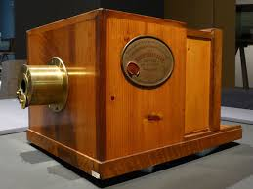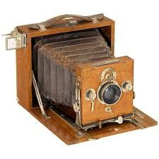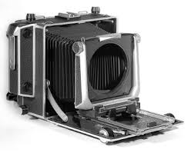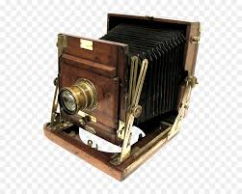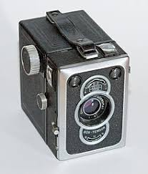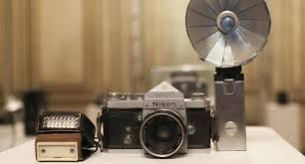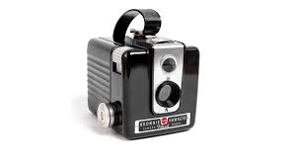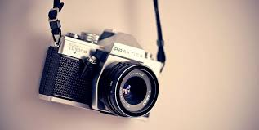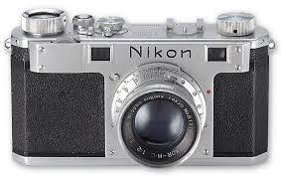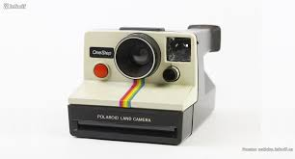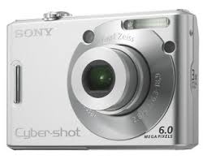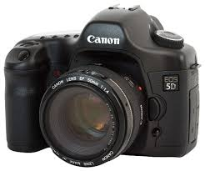
Guía N° 12 (Primera parte) sextos básicos

